Министерство общего и профессионального образования Свердловской области

Государственное автономное профессиональное образовательное учреждение Свердловской области

«Нижнетагильский техникум металлообрабатывающих производств и сервиса»

СИСТЕМА МЕНЕДЖМЕНТА КАЧЕСТВА

СТАНДАРТ ТЕХНИКУМА

Утверждаю:

Зам.директора по УР ГАПОУ СО

НТТМПС ___________/Коровина Э.М./

Ввести в действие с «___»_________2018г.

**ОТКРЫТОЕ ЗАНЯТИЕ**

***Тема: «Построение и контроль универсальными контрольно-измерительными инструментами детали «Вал» в программе КОМПАС 3Д»***

Дисциплина: УД.03.Информационные технологии в профессиональной деятельности;

ПМ.02.Контроль качества и приём деталей после механической и слесарной обработки, узлов конструкций и рабочих механизмов после их сборки.

Нижний Тагил 2018

***Тема программы:*** оформление графической части научной работы;

***Тема занятия:*** основные этапы построения и редактирования объектов в среде КОМПАС3D;

Контроль детали «Вал» универсальными контрольно-измерительными инструментами.

***Актуальность:*** САПР КОМПАС3Д используется контролёром для отчёта по производственной практике и защиты на ГИА.

***Цель занятия:***

1. Освоение новых знаний и умений создавать трёхмерные объекты в КОМПАС3Д;
2. Контроль качества детали «Вал».
3. Воспитание профессионально важных качеств личности:

* Самоконтроль;
* Внимательность;
* Усидчивость.

***Задачи занятия:***

- актуализировать знания обучающихся о пунктах меню КОМПАС3Д и по видам универсального контрольно-измерительного инструмента, используемого при выполнении задания;

- научиться создавать трёхмерные объекты операцией выдавливания;

- развивать умения описывать алгоритм своих действий языком информатики и проводить визуально-измерительный контроль детали, а также выбирать универсальный КИИ и методы для выполнения задания, развивать умение самоанализа и самооценки своей деятельности, строить логические рассуждения, делать анализ, выводы, выступать перед группой;

- воспитывать ответственность, интерес к предмету и профессиональной деятельности, а также применять современные технологии обучения;

- формировать умения по решению профессиональных проблем, организации профессиональных коммуникаций.

***Проблема:*** какие современные приёмы и методы работы с программой КОМПАС 3Д могут помочь выбрать контрольно-измерительные средства для качественного контроля детали «Вал» в практической деятельности контролёра, а также грамотно и наглядно оформить ВКР?

***Тип занятия: интегрированная*** практическая работа.

***Методическая цель***: создать условия для освоения предметных знаний, общих и метапредметных компетенций.

***Технологии:***

|  |  |  |
| --- | --- | --- |
| Технологии: | Методы | МТО |
| - проблемное обучение  - информационно-коммуникативные технологии. | - актуализация знаний;  - установление межпредметных связей;  - осуществление анализа, синтеза;  - организация индивидуальной работы;  - решений практических заданий;  - демонстрация слайдов;  - самооценка;  - создание атмосферы комфорта и понимания;  - педагогическая поддержка;  - презентация результатов деятельности. | - САПР КОМПАС 3Д;  - ПК;  - мультимедийный проектор и экран;  - практические карточки-задания и тест;  - лист самооценки. |

***Оснащение занятия:*** компьютеры, проектор, карточки-задания, модели валов, КИИ, браковочные листы, инструкции к выполнению практического задания, опорные таблицы, презентация урока, лист самооценки.

***Планируемый результат***

***Предметные умения:***

На основе знаний интерфейса КОМПАС3Д, основных пунктах меню и их назначении, студенты в ходе занятия ***научились:***

1. Создавать 3Д модель детали «Вал»;
2. Выполнять контроль размеров детали «Вал»;
3. Определять качество и соответствие техническим условиям детали «Вал».

***Метапредметные результаты:***

1. Определять цели, составлять планы деятельности и определять средства, необходимые для их реализации;
2. Использовать различные информационные объекты, с которыми возникает необходимость сталкиваться в профессиональной сфере в изучении явлений и процессов;
3. Анализировать и представлять информацию, данную в электронных форматах на компьютере в различных видах;

***Предметные результаты:***

1. Использовать готовые прикладные компьютерные программы по профессии «Контролёр станочных и слесарных работ».
2. Иметь представление о компьютерно-математических моделях и необходимости анализа соответствия модели и моделируемого объекта (процесса).

***Личностные результаты:***

1. Осознали значимость изучения и применения КОМПАС3Д в практической деятельности;
2. Показали готовность и способность к самостоятельной и ответственной творческой деятельности с использованием информационно-коммуникационных технологий.

**Используемая литература и Интернет-источники**

Основные источники:

1. Пуйческу Ф. И. Инженерная графика: Учебник для студентов учреждений среднего профессионального образования/ Ф. И. Пуйческу. – М.: Академия, 2011.
2. Куприков М. Ю., Маркин Л. В. Инженерная графика: Учебник для ссузов. – М.: Дрофа, 2010.
3. Балясникова Т.С Применение технологии проблемного обучения в образовательном процессе : Методическое пособие/ Т.С Балясникова, О.А.Курбатова, Г.Л. Комкова. – Нижний Тагил: НТТМПС, 2007.
4. Берков В.И. Технические измерения: Учебное пособие / В.И. Берков. - М.: Высшая школа, 2013. - 144 с., ил.
5. Зайцев С.А. Допуски, посадки и технические измерения в машиностроении : Учебник для нач. проф. образования / С. А. Зайцев, А. Д. Куранов, А. Н. Толстов. – М. : Академия, 2013. – 240 с.
6. Заплатин В.Н. Справочное пособие по материаловедению (металлообработка): учеб. пособие для нач. проф. образования / В.Н. Заплатин, Ю.И. Сапожников, А.В. Дубов; под ред. В.Н. Заплатина. – М.: Академия, 2013. – 224 с.

Дополнительные источники:

1. Справочная система Компас 3D.

Интернет-ресурсы:

1. Методические материалы, размещенные на сайте «КОМПАС в образовании» <http://kompas-edu.ru>.

***Ход занятия:***

|  |  |  |  |  |
| --- | --- | --- | --- | --- |
| Этап | Организационная структура | Психолого-педагогическая структура | Деятельность преподавателя | Деятельность студента |
| 1. | Организационно-мотивационный.  ***(10 мин.)*** | Мотивация учебной деятельнос-ти. | Приветствуют.  ВВ знакомит с темой, целью, задачами.  ОБ: говорит, что в современном производстве каждое рабочее место контролёра будет оснащено САПР, где чертежи и техпроцессы будут в электронном формате.  ВВ рассказывает о необходимости владения программой КОМПАС 3Д для моделирования деталей и защите на ГИА. Напоминает о критериях оценивания практической работы в техникуме.  ОБ рассказывает о ходе занятия и сообщает проблему.  ***Проблема:*** какие современные приёмы и методы работы с программой КОМПАС 3Д могут помочь в учебной и производственной практике, а также грамотно и наглядно оформить ВКР? | Приветствуют.  Слушают, готовятся к активной деятельности.  Вспоминают критерии оценки практической работы. Задают вопросы о критериях.  Осознают поставленную проблему. |
| 2. | Операцион-но-исполни-тельский.  Проверка домашнего задания.  ***(10 мин.)*** | Актуализа-ция. | ОБ знакомит студентов с листом самооценки и предлагает занести результаты тестирования в лист самооценки.  Предлагает студентам выступить с опережающими заданиями. Предупреждает о доп.вопросах.  ВВ предлагает выполнить тест. Акцентирует, что тест состоит из вопросов по программе Компас3Д и контрольно-измерительному инструменту. Оценку зачёт/незачёт выставляет компьютер. Её нужно занести в лист самооценки. | Слушают.  Выступают с опережающими заданиями.  Выполняют тест.  Отвечают на доп.вопросы.  Заносят результат в лист самооценки. |
| 3. | Изучение нового материала.  ***(30 мин.)*** | Выполне-ние практичес-кого задания | ОБ предлагает вспомнить изученные на теории и практике правила работы и использования КИИ и рассказывает о необходимости произвести точные контрольные измерения детали «Вал».  Акцентирует, что после создания 3Д модели будут выданы чертежи с размерами, где они смогут проверить точность своих 3Д деталей и в браковочных листах указать годность созданной 3Д модели детали. Предлагает измерить валы и занести размеры на чертежи.  ВВ выдаёт распечатанное практическое задание, валы и КИИ.  ВВ рассказывает, что такое 3Д моделирование и как его можно использовать в профессиональной деятельности контролёра. Обращает внимание на параметрах критериев оценивания практической работы в нашем техникуме. И предлагает студентам создать 3Д модель данной детали в программе КОМПАС 3Д согласно предложенного алгоритма.  Инструктирует по ходу выполнения, отвечает на вопросы. Корректирует действия студентов.  Оценивают работу согласно критериев оценки. | Воспринимают информацию.  Измеряют деталь и заносят в распечатанный эскиз детали «Вал» его размеры.  Выполняют практическую работу в КОМПАС3Д. Задают вопросы.  Заносят баллы в оценочный лист. |
| 10. | Проверка новых знаний.  ***(20 мин.)*** | Контроль и коррекция. | ОБ оценивает качество выполненной работы при помощи сравнения готовой 3Д детали и контрольного чертежа с размерами. Сообщает оценки.  ВВ напоминает как в КОМПАС3Д проверить размеры созданной 3Д детали. | Заполняют браковочные листы.  Заносят баллы в оценочный лист. |
| 11. | Рефлексивно-оценочный.  ***(10 мин.)*** | Закрепле-ние изученного материала.  Рефлексия. | ОБ предлагает обсудить качество выполненных работ. | Задают вопросы.  Отвечают на вопросы. |
| 12. | Подведение итогов. Выставление оценок.  Домашнее задание.  ***(5 мин.)*** |  | ВВ предлагает в листе самооценки просуммировать баллы и выставить итоговую оценку.  ОБ акцентирует внимание на решении проблемы. Предлагает студентам высказать своё мнение о решении поставленной в начале занятия проблеме.  Выдают домашнее задание:  ВВ: создать трёхмерную деталь по вариантам;  ОБ: повторить универсальный и специальный КИИ. | Оценивают свою работу на занятии, подсчитывают баллы, выставляют суммарную и итоговую оценку.  Слушают, высказывают своё мнение, объясняют, какими приёмами и методами работы с программой КОМПАС 3Д можно оформить графическую часть для доклада из любой области.  Обсуждают результаты.  Записывают ДЗ. |

Таблица *по теме: Универсальные и специальные контрольно-измерительные инструменты*

|  |  |  |  |
| --- | --- | --- | --- |
| **Инструменты, приспособления, оборудование** | **Назначение** | **Виды** | **Типичные ошибки и способы их предупреждения** |
|  |  |  |  |
|  |  |  |  |
|  |  |  |  |

***Задание: перетащите панели инструментов программы КОМПАС 3Д соответственно их назначению:***

|  |  |
| --- | --- |
|  | Главное меню (2d, 3d) содержит в себе основные меню программы. С его помощью можно создать новый файл, сохранить, отправить его на печать, настроить интерфейс, создать и отредактировать чертеж, подключить библиотеки и многое другое. |
|  | **Панель Стандартная - также расположена в верхней части экрана. Здесь продублированы наиболее часто используемые команды: Создать документ, Открыть, Сохранить, Отправить на печать.** |
|  | **Панель Вид - содержит команды для управления изображением. Можно менять масштаб, приближать, удалять чертеж.** |
|  | **Панель Текущее состояние - расположены кнопки для управления курсором, его координаты. Также здесь можно установить/запретить привязки курсора, включить/выключить сетку , режим ортогонального черчения.** |
|  | **Панель Компактная (2d, 3d) -здесь есть все, что нужно для создания и редактирования чертежа: геометрические фигуры, размеры, обозначения. Панель Компактная состоит из панели переключения и инструментальных панелей.** |
|  | **Панель Свойств - первоначально ее на экране нет, она появляется при создании какого-либо элемента чертежа и служит для управления процессом создания этого элемента.** |

**Практическое задание**

# Вид контроля: текущий контроль по ПМ 02 Контроль качества и прием деталей после механической и слесарной обработки, узлов конструкций и рабочих механизмов после их сборки.

**Профессиональные компетенции:** ПК 2.1 Контролировать качество деталей после механической и слесарной обработки, узлов конструкций и рабочих механизмов после их сборки.

ПК 2.2 Проводить приемку деталей после механической и слесарной обработки, узлов конструкций и рабочих механизмов после их сборки

**Задание**: Выполнять контроль качества детали « Вал.

|  |  |  |  |  |  |
| --- | --- | --- | --- | --- | --- |
|  | **Умения** | **Оборудование** | **Технология выполнения** | **Материалы, приспособления, инструменты** | **Документация** |
| 1.1 | Анализировать рабочий чертеж детали | Контрольная плита | Определение габаритных размеров детали |  | Чертеж  Инструкция по ТБ № 4К |
| 2.5 | Подготавливать контрольно-измерительный инструмент | Контрольная плита | Подбор, подготовка контрольно-измерительного инструмента | Контрольно-измерительный инструмент | Чертеж  Инструкция по ТБ № 4К |
| 3.6 | Выполнять контроль линейных размеров прямолинейных поверхностей | Контрольная плита | Технология измерения линейных размеров | Штангенциркуль | Чертеж, деталь , инструкционные карты  Инструкции по ТБ № 4К |
| 3.9 | Выполнять контроль размеров цилиндрических поверхностей | Контрольная плита | Технология измерения диаметральных размеров | Микрометр  Штангенциркуль | Чертеж, деталь , инструкционные карты  Инструкции по ТБ № 4К |
| 3.10 | Выполнять контроль размеров цилиндрических отверстий | Контрольная плита | Технология измерения отверстий | Штангенциркуль  Калибр- пробка | Чертеж , деталь  Инструкции по ТБ № 4К |
| 3.13 | Выполнять контроль шероховатости поверхностей | Контрольная плита | Технология контроля шероховатости | Образцы шероховатости | Чертеж , деталь  Инструкции по ТБ № 4К |
| 3. | Заполнять техническую документацию |  | Технология оформления технической документации | Браковочные листы | Техническая документация |
|  | Решение профессиональных проблем | Контрольная плита | Решение по допуску годности продукции |  | Инструкции по ТБ № 4К |
|  | Организация профессиональных коммуникаций | Контрольная плита | Владение профессиональной терминологией в чтении чертежей, тех. процессов |  | Чертеж  Инструкции по ТБ № 4К |
| ***Методика контроля*** | | практическая | | | |
| ***Вид контроля*** | | Самоконтроль. контроль мастера п/о. | | | |
| ***Метод контроля*** | | наблюдение; вопросы; собеседование | | | |
| ***Педагогические средства*** | | Практическое задание, памятка для учащегося по выполнению практического задания, контрольная ведомость, руководство по оценке практического задания. | | | |
| ***Формулирование задания*** | | Выполнить контроль детали «Вал». | | | |
| ***Вопросы к собеседованию*** | | В чем отличие специального и универсального контрольно – измерительного инструмента? | | | |
| Согласно чего подбирается контрольно-измерительный инструмент7 | | | |
| При каких измерениях используются микрометрические инструменты? | | | |
| ***Форма сбора свидетельств*** | | Наблюдение за обучающимися во время выполнения задания.  Ответы на вопросы.  Готовые изделия | | | |

**Контрольная ведомость**

**Профессия**: Контролер станочных и слесарных работ

**Тип контроля**: Текущий по **ПМ.02.*Контроль качества и прием деталей после механической и слесарной обработки , узлов конструкций и рабочих механизмов после их сборки***

**Задание №1**:Выполнять контроль качества детали «Вал» Группа **№ 307**

В ходе освоения модуля, обучающиеся самостоятельно выполняют действия:

|  |  |  |  |  |  |  |  |  |  |  |  |  |  |
| --- | --- | --- | --- | --- | --- | --- | --- | --- | --- | --- | --- | --- | --- |
| **Формирование компетенций** | **Профессиональные компетенции** | | | | | | | **Общие компетенции** | | | | **Количественная оценка** | |
| **ПК.2.1 Контролировать качество деталей после механической и слесарной обработки, узлов конструкций и рабочих механизмов после их сборки** | | | | | | | **Ок.2 Организовывать собственную деятельность, исходя из цели и способов ее достижения, определенных** **руководителем** | **ОК 3. Анализировать рабочую ситуацию, осуществлять текущий и итоговый контроль, оценку и коррекцию собственной деятельности, нести ответственность за результаты своей работы** | **ОК 4 .Осуществлять поиск информации, необходимой для эффективного выполнения профессиональных задач** | **ОК 6 Работать в команде, эффективно общаться с коллегами, руководством, клиентами** |
| **Признаки**  **( умения**) | **Грамотно анализирует рабочий чертеж** | **Внимательно подготавливает контрольно-измерптельный инструмент, технологическую оснастку к работе** | **Правильно контролирует линейные размеры прямолинейных поверхностей** | **Грамотно контролирует размеры цилиндрических поверхностей в соответствии с заданием** | **Правильно контролирует размеры цилиндрических отверстий** | **Самостоятельно контролирует шероховатость поверхности** | **Грамотно заполняет техническую документацию** | **- организовать рабочее место с учетом требований правилам техники безопасности** | **Анализирует и решает профессиональные задачи в зависимости от проблемной ситуации** | **Работает с различными источниками информации, в том числе с технологической и конструкторской документацией** | **Осуществляет профессиональные коммуникации в процессе собеседования** | **Баллы:**  **22-19**  **18-15**  **14-11**  **Менее 10** | **5**  **4**  **3**  **2** |
| Ф.И.О. | 0-2 | 0-2 | 0-2 | 0-2 | 0-2 | 0-2 | 0-2 | 0-2 | 0-2 | 0-2 | 0-2 |  |  |
| 1. Белик А.Ю. |  |  |  |  |  |  |  |  |  |  |  |  |  |
| 1. Каменек Д.А. |  |  |  |  |  |  |  |  |  |  |  |  |  |
| 1. Королёва А.В. |  |  |  |  |  |  |  |  |  |  |  |  |  |
| 1. Мокеров Д.А. |  |  |  |  |  |  |  |  |  |  |  |  |  |
| 1. Лукашевич Е. |  |  |  |  |  |  |  |  |  |  |  |  |  |
| 1. Лысенко Ю.В. |  |  |  |  |  |  |  |  |  |  |  |  |  |
| 1. Ренёв П.Г. |  |  |  |  |  |  |  |  |  |  |  |  |  |
| 1. Тутубалина К.Г. |  |  |  |  |  |  |  |  |  |  |  |  |  |

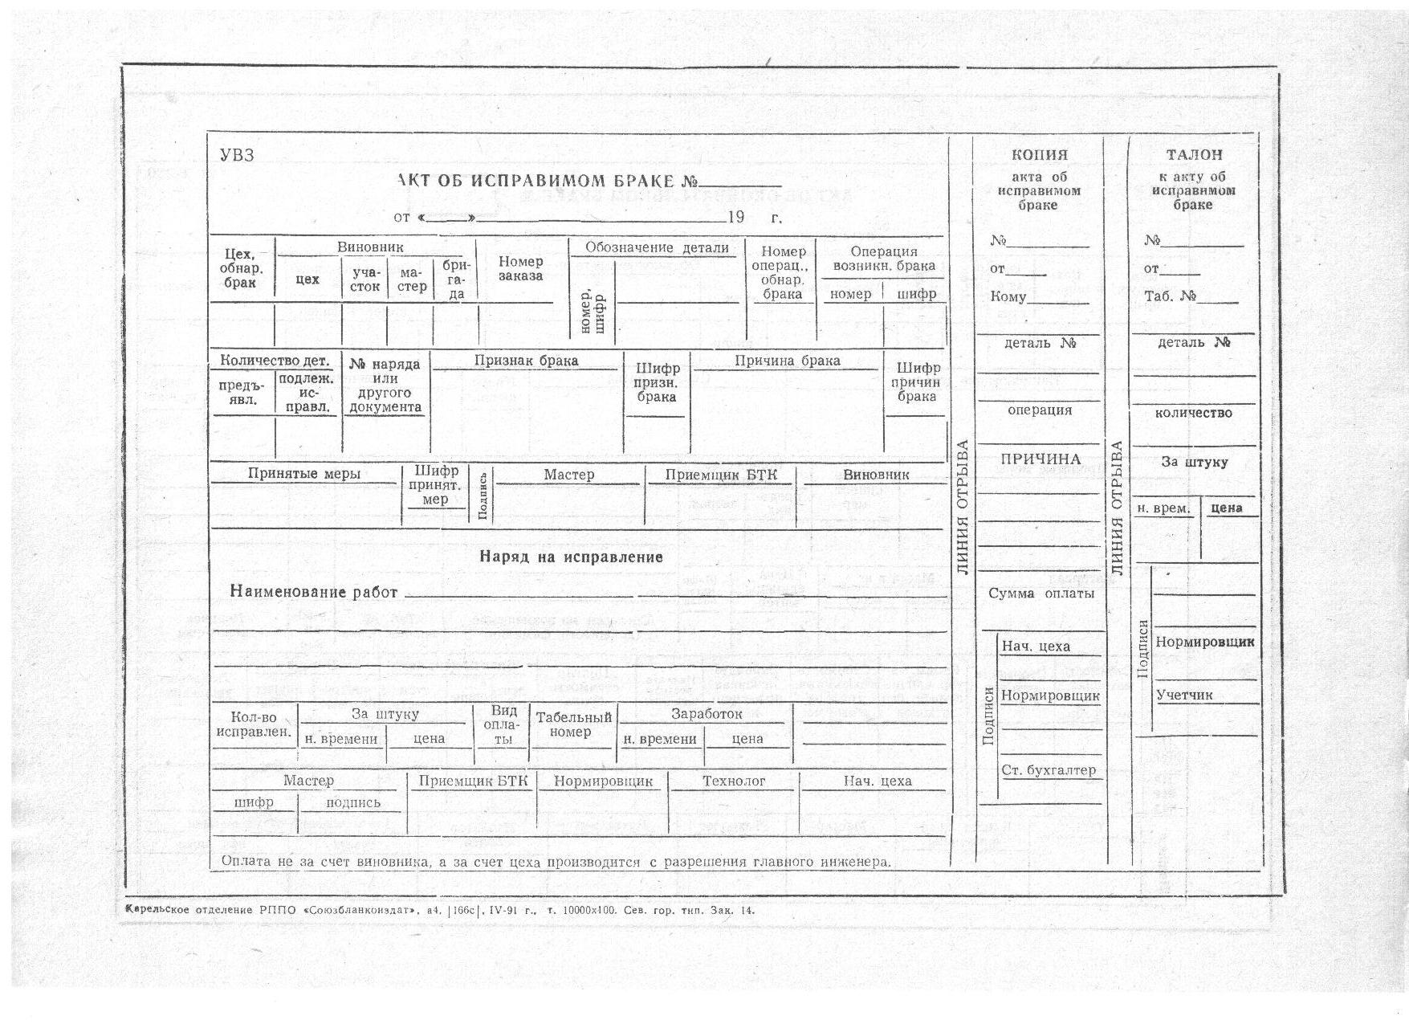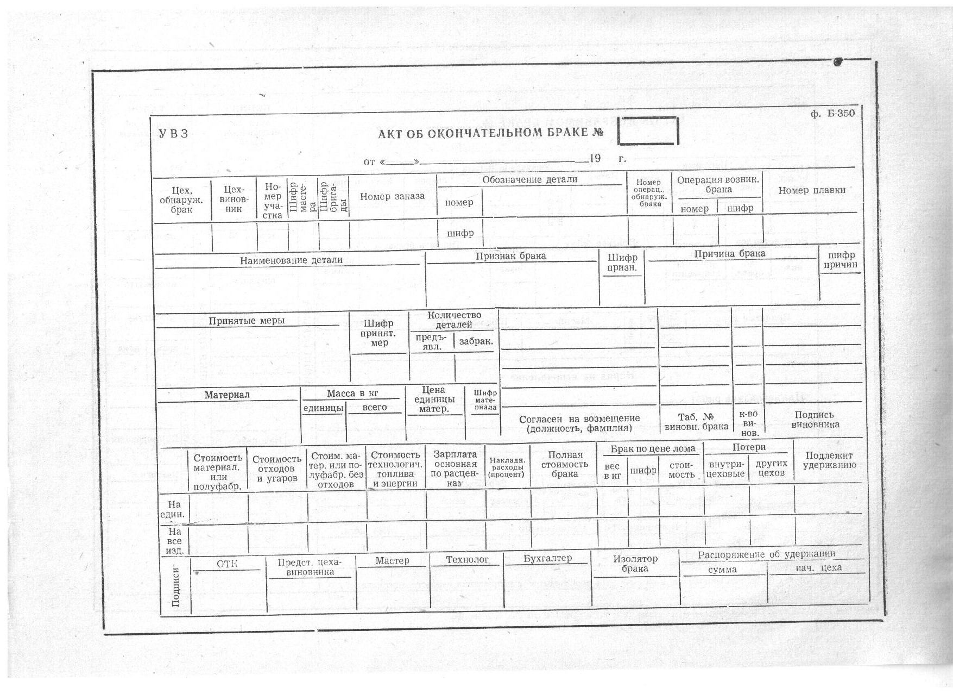

***Памятка по интерфейсу КОМПАС 3Д***

Инструментальная среда твердотельного моделирования Компас3DLTпредназначена для создания твердотельных моделей различных объектов. Процесс моделирования аналогичен технологическому процессу изготовления. КОМПАС-3D LT — это программа для операционной системы Windows. Поэтому ее окно имеет те же элементы управления, что и другие Windows-приложения.

Рабочее окно трехмерного моделирования инструментальной среды Компас 3DLT.



***Основные элементы:***

**1) Строка меню** – в ней расположены все основные меню системы, в каждом меню храниться связанные с ним команды;

**2) Панель управления (стандартная)** – в ней собраны команды, которые часто употребляются при работе с программой;

**3) Панель вид** – на панели вид расположены кнопки, которые позволяют управлять изображением: изменять масштаб, перемещать и вращать изображение, изменять форму представления модели.

**4) Панель переключения**(левая часть экрана) – производит переключения между панелями инструментов.

**5) Панель инструментов** – состоит из нескольких отдельных страниц(панелей): редактирования модели, пространственные кривые, поверхности, вспомогательная геометрия, измерения (3D), фильтры, элементы оформления.

**6) Строка состояния объекта** – указывает параметры объекта.

7) **Дерево модели** – это графическое представление набора объектов, составляющих деталь. Корневой объект Дерева – сама деталь. Пиктограммы объектов автоматически возникают в Дереве модели сразу после фиксации этих объектов в детали.

**8) Контекстная панель** отображается на экране при выделении объектов документа и содержит кнопки вызова наиболее часто используемых команд редактирования. Набор команд на панели зависит от типа выделенного объекта и типа документа.

**9) Контекстное меню** – меню, состав команд в котором зависит от совершаемого пользователем действия. В нем находятся u1090 те команды, выполнение которых возможно в данный момент. Вызов контекстного меню осуществляется щелчком правой кнопки мыши на поле документа, элементе модели или интерфейса системы в любой момент работы.

***Алгоритм построения вала в Компас 3DLT***

**Задание. Произведите измерения и п**остройте вал операцией выдавливания и вырезания.

**Цель задания:** Произвести измерения и построить трехмерную модель вала в программе Компас 3DLT.

**Определения: *вал -*** геометрическое тело, ограниченное цилиндрической

поверхностью и двумя параллельными плоскостями, пересекающими её.

**Порядок выполнения задания №1**

1. Запустить программу Компас 3DLT.

2. Выбрать создание детали (**Файл-Создать-Деталь**).

3. Выбрать в дереве модели плоскость **xy**.

4. Включить режим эскиз (кнопка панели управления).

5. На геометрической панели построения выбрать ввод окружность.

6. Ввести параметры: координаты центра - 0,0; диаметр окружности - 35 мм.

7. Закончить редактирование эскиза (повторно нажать на кнопку «эскиз»).

8. На панели редактирования детали выбрать **Операция выдавливания**.

9. В окне **Параметры** на вкладке **Операция выдавливания** установить

параметры: прямое направление; расстояние 50 мм (высота цилиндра) и нажать

кнопку **Создать**.

10. На экране должно появиться изображение цилиндра.

11. Продолжить построение вала, повторяя пункты 4-9.

***Алгоритм построения вала в Компас 3DLT***

**Задание. Произведите измерения и п**остройте вал операцией выдавливания и вырезания.

**Цель задания:** Произвести измерения и построить трехмерную модель вала в программе Компас 3DLT.

**Определения: *вал -*** геометрическое тело, ограниченное цилиндрической

поверхностью и двумя параллельными плоскостями, пересекающими её.

**Порядок выполнения задания №1**

1. Запустить программу Компас 3DLT.

2. Выбрать создание детали (**Файл-Создать-Деталь**).

3. Выбрать в дереве модели плоскость **xy**.

4. Включить режим эскиз (кнопка панели управления).

5. На геометрической панели построения выбрать ввод окружность.

6. Ввести параметры: координаты центра - 0,0; диаметр окружности - 35 мм.

7. Закончить редактирование эскиза (повторно нажать на кнопку «эскиз»).

8. На панели редактирования детали выбрать **Операция выдавливания**.

9. В окне **Параметры** на вкладке **Операция выдавливания** установить

параметры: прямое направление; расстояние 50 мм (высота цилиндра) и нажать

кнопку **Создать**.

10. На экране должно появиться изображение цилиндра.

11. Продолжить построение вала, повторяя пункты 4-9.

**Критерии оценивания самостоятельной работы**

|  |  |  |
| --- | --- | --- |
| Баллы | Оценка | Параметры оценивания |
| **4** | **«5»** | * + - 1. Содержание самостоятельной работы соответствует заданию.       2. Задание выполнено в полном объёме.       3. Обучающийся продемонстрировал умения применять знания для выполнения практических задач.       4. Продемонстрированы умения: * соблюдать логику изложения, составлять план конспекта; * выделять цели, задачи, планировать деятельность; материала; * выделять главные аспекты, делать выводы; * использовать информацию из различных источников; * использовать профессиональную терминологию; * излагать материал без грамматических, пунктуаци­онных, стилистических ошибок; * перерабатывать и предъявлять информацию в словесной, образной, символической формах. |
| **3** | **«4»** | 1. Содержание самостоятельной работы соответствует заданию. 2. Полнота использования учебного материала. 3. Обучающийся продемонстрировал умения применять знания для выполнения практических задач. 4. Продемонстрированы умения:  * соблюдать логику изложения, составлять план конспекта; * выделять цели, задачи, планировать деятельность; материала; * выделять главные аспекты, делать выводы; * использовать информацию из различных источников; * излагать материал без грамматических, пунктуаци­онных, стилистических ошибок; * перерабатывать и предъявлять информацию в словесной, образной, символической формах.  1. Допущено незначительное количество ошибок, неточностей в профессиональной терминологии. |
| 2 | «3» | 1. Содержание самостоятельной работы соответствует заданию. 2. Учебный материал использован не полно­стью. 3. Недостаточное количество рисунков, схем, графиков. 4. Оформление самостоятельной работы:  * основные цели и задачи не выделены; * схема выполнения работы не имеет логической структуры; * представлен набор предложений и фраз, не отражающих цели и задачи материала; * имеются грамматические, пунктуацион­ные, стилистические ошибки; * работа выполнена неаккуратно. |
| 0 | «2» | 1. Содержание самостоятельной работы не соответствует заданию. 2. Совсем не использованы графические эле­менты рисунки, схемы, графики. 3. Оформление самостоятельной работы:  * основные цели и задачи не выделены; * схема построения конспекта не имеет логической структуры; * представлен набор предложений и фраз, не отражающих цели и задачи материала; * имеются грамматические, пунктуацион­ные, стилистические ошибки. * работа выполнена неаккуратно.  1. Работа требует существенной доработки. |